

**PROGRAMACION FUNCIONAL**

**RODRIGUEZ MORENO MARCO ANTONIO**

**Aarón Hernández García**

**Actividad: 2.2 (Ejemplo de cada tipo de programación)**

**1. Programación imperativa**

**28/01/2024**

**PÉREZ JUÁR HERNANDEZ GARCIA**

**1.2 APLICACIONES DE LA DISTRIBUCIÓN NORMAL**

**Definición:**

Se basa en dar instrucciones claras y secuenciales sobre *cómo* realizar una tarea.

**Ejemplo laboral:**

En un proyecto de **landing page**, puedes usar JavaScript para manipular el DOM:

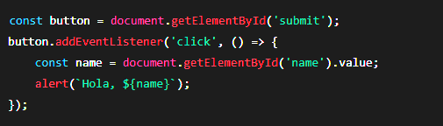

**2. Programación declarativa**

**Definición:**

Describe qué se debe hacer en lugar de cómo hacerlo.

**Ejemplo laboral:**

En diseño web, puedes usar HTML y CSS para declarar estilos sin especificar cómo renderizarlos:

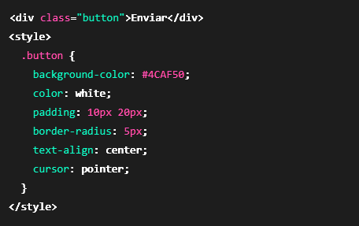

**3. Programación orientada a objetos (POO)**

**Definición:**

Organiza el código en objetos que combinan datos y comportamiento.

**Ejemplo laboral:**

En tu proyecto de **MangaBox** con ASP.NET Core:

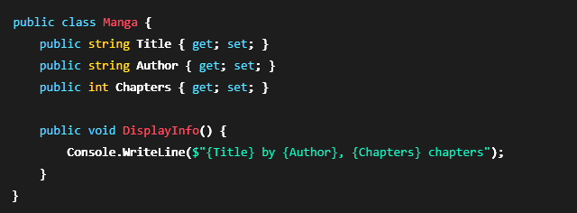

**4. Programación funcional**

**Definición:**

Se enfoca en funciones puras y evita el estado compartido y efectos secundarios.

**Ejemplo laboral:**

En un proyecto de consulta de restaurantes con JavaScript:

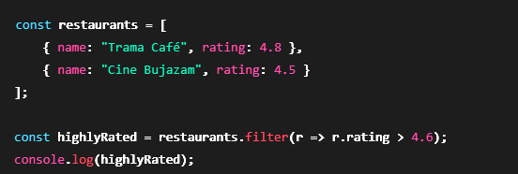

**5. Programación reactiva**

**Definición:**

Se centra en flujos de datos asíncronos y el manejo de eventos.

**Ejemplo laboral:**

En tu aprendizaje de Flutter, usando un flujo reactivo con Stream:

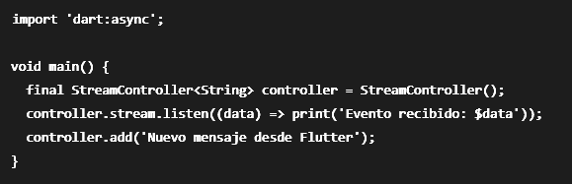

**Relación laboral**

En tu experiencia, cada paradigma se aplica a diferentes contextos:

* **Imperativa:** Tareas específicas, como manipular el DOM.
* **Declarativa:** Desarrollo de interfaces con HTML y CSS o herramientas modernas como React.
* **POO:** Modelado de datos y estructuras en ASP.NET Core o Flutter.
* **Funcional:** Procesamiento de datos, como filtros y transformaciones.
* **Reactiva:** Manejo de eventos en tiempo real en aplicaciones móviles o webs interactivas.

**Referencias**

*Sebesta, R. W. (2020). Concepts of Programming Languages (12th ed.). Pearson Education.*

*Un libro clásico para entender los fundamentos de los paradigmas de programación.*

*Staltz, A. (2019). The introduction to Reactive Programming you've been missing. Available online:* [*ReactiveX.io*](https://reactivex.io/)

*Un excelente recurso gratuito para comprender programación reactiva con RxJS.*